*Вестник № 23 ИРБИЗИНСКОГО 10 октября 2017 г .*

*СЕЛЬСОВЕТА*

Периодическое печатное издание Совета депутатов

и администрации Ирбизинского сельсовета

Карасукского района Новосибирской области

/ издается с июля 2007 г./

В номере:

_________________________________________

|  |  |
| --- | --- |
|  |  |

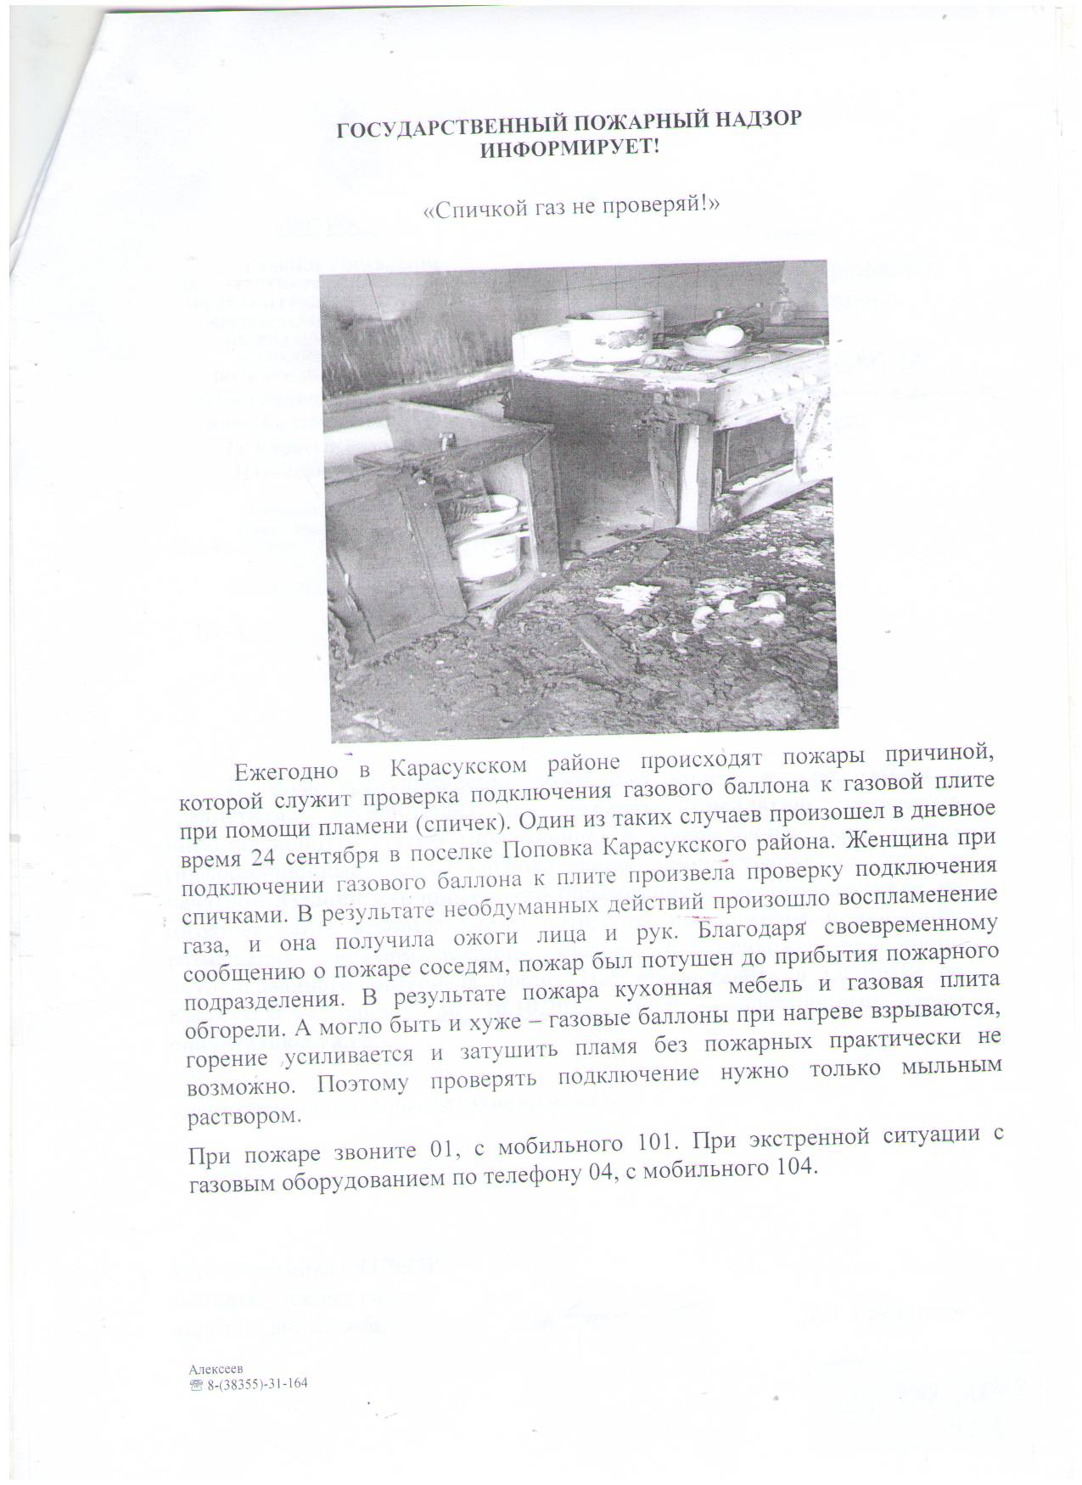

************************

|  |  |  |
| --- | --- | --- |
| Редакционный совет:  Гавло М.И..  Ивануха Н.Н.  Шило О.В. | Адрес  Новосибирская область  Карасукский район  с. Ирбизино ул.Центральная 8 | Газета отпечатана10октября 2017г.  в компьютерной программе  администрацией Ирбизинского сельсовета. Тираж 50 экз. |